桃園市立大有國民中學113學年度第一學期第二次評量試卷
年 級 | 九年級 | 考 試  科 目 | 公民 |  |  | 命 題  範 圍 | 第五冊第三、四章  第四冊全 | 作 答  時 間 | 45分
班 級 |  | 姓 名 |  | 座 號 |  | 分 數
※單選題(每題2.5分，40題共100分)
01. 麥當勞針對早餐時段推出「厚鬆餅堡系列」，獨家且創新的口味，在限時開賣後，立刻出現大批排隊人潮，許多餐廳提
早售完，讓不少民眾空手而歸。對於搶購熱潮，有部分消費者認為麥當勞刻意「飢餓行銷」，透過媒體將商品炒作成時
下流行之話題，進而引起消費者的購買慾望。請問下列敘述何者正確？ (A)依據交易對象及內容區分，麥當勞屬於有
形市場 (B)依據交易場所的型態區分，麥當勞屬於勞動市場 (C)以部分消費者的觀點來看，飢餓行銷屬於非價格競爭
(D)速食店之廠商較少，導致消費者缺乏選擇，因而造成搶購
02. 新竹城隍廟的17家小吃攤去年曾聯合調漲價格，每項商品加價5元，並張貼公告。相關單位得知後宣布此舉違法，但考
量到經營困難且攤商已撤下公告，僅予以警告而未開罰，並提醒攤商可自行調漲價格，但不得聯合漲價。多數攤商表示，
因為油、電、人事及原物料成本上漲，不得不調整價格。請問下列敘述何者正確？ (A)上述新聞中的相關單位應為新竹
縣的消費者服務中心 (B)政府相關單位的管制行為，類似於經濟學中的「看不見的手」 (C)小吃攤商為了提高利潤，聯
合漲價，屬於競爭方式中的價格競爭 (D)小吃攤商的行為屬於廠商間的互動關係，因此涉嫌違反《公平交易法》
03. 朋友的生日快到了，詹詹透過 IG 與店家聯絡，訂製了一個卡皮巴拉的造型蛋糕。然而，詹詹在領取蛋糕時，看到旁邊的
吉伊卡哇蛋糕覺得更可愛，因而想退貨換一個新的。根據《消費者保護法》，下列敘述何者正確？
(A)因為是在蛋糕店取貨，因此購買蛋糕適用《消費者保護法》中的實體店面規範 (B)網購商品享有七天猶豫期保障，詹
詹有權要求店家無條件退貨 (C)若店家拒絕退貨，詹詹可以向公平交易委員會提出申訴 (D)蛋糕屬於客製化商品，退貨
後無法再次銷售，因此不適用七天猶豫期
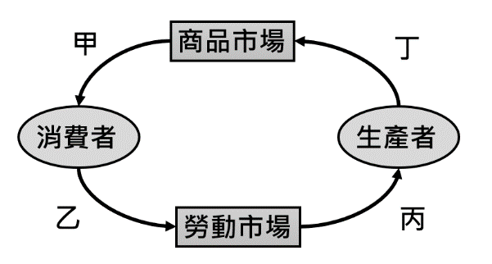
04. 附圖為商品市場與勞動市場的示意圖，請根據圖中內容判斷，下列敘述與圖中代號的配對何者正確?
(A)開早餐店的千千，每天都會販售好吃的早餐給來訪的客人—甲
(B)一早疲憊的安安，去學校對面的全家買了一杯冰拿鐵—乙
(C)開早餐店的千千，透過1111人力銀行招募到了員工—丙
(D)大學畢業的安安，去家裡附近的早餐店打工—丁
05. 許多youtuber一開始都是自己處理所有工作，包括發想主題、攝影、剪輯、上字幕等，等到走紅之後，工作量大增，進
而成立工作室，聘請不同人才負責不同的工作。關於這樣的轉變，下列敘述何者正確？
(A)youtuber雇用他人是因為部分工作自己處理，機會成本太低 (B)成立工作室後，不僅可以增加影片產量，也能提升
影片的品質 (C)youtuber以金錢交易他人的技術與勞務，為了達成自給自足的目的 (D)理想的狀態下，工作室的員工
專注機會成本較高的工作內容
06. 去年因蛋荒，我國農業部大幅提高進口蛋雞數量以緩解危機，但今年因蛋雞過剩與消費者習慣改變，導致蛋價崩盤。不少
雞農因此虧損嚴重，甚至賣蛋雞停損，讓相關政策遭受批評。請問下列敘述何者正確？
(A)政府應該放任市場運行，不需介入蛋的進口或生產，以避免干預導致市場失衡 (B)開放進口蛋會自動提高國內蛋雞養
殖的數量，確保本地生產者和消費者雙方受益 (C)開放進口蛋後，本地蛋雞的養殖數量必然減少，進口蛋可以完全替代
國內蛋的生產 (D)進口蛋有助於緩解短期市場危機，對本地消費者來說增加了選擇性，但可能對本地生產者造成衝擊
07. 在以前的農業社會中，人們通常會自行生產衣服與食物，以滿足日常所需。但在現代社會，隨著專業分工的發展，生產模
式和資源運用方式已經大不相同。請問以下敘述何者正確？ (A)農業社會因為是自給自足，產品品質通常較高 (B)若現
代社會每個人都嘗試自給自足，社會仍可正常運行，不受影響 (C)現代社會，個人通常會選擇代價較高的，也就是選擇
機會成本較低之工作 (D)現代社會因專業分工和大量練習，能提高熟練度並增加產量
08. 隨著全球化的發展，各國間的貿易日漸頻繁，為了節省生產成本，國際分工的現象也愈來愈顯著。請問：下列有關「國際
分工」與「國際貿易」的敘述何者為真？ (A)國際貿易後將使進口國與出口國的經濟福祉都增加 (B)國際貿易使得產品
的選擇多樣化，有利於生產者 (C)一國若進口大於出口代表獲取貿易優勢 (D)國際分工是依照國力強弱所進行的專業化
分工

09. 我國加入世界貿易組織後，對國內的農業產生重大的影響，對此，我們應採取哪種措施，以面對國外的競爭？
(A)管制國外農產品的進口數量及價格，以保障農民生計 (B)宣傳「愛用國貨，拒用舶來品」，國人只能購買國產農產品
(C)輔導農業轉型，栽培高附加價值的作物，強化本國農產品競爭力 (D)根據各會員國在聯合國上對我國的支持程度，施
以不同的關稅稅率
10. 當兩個國家進行自由貿易時，下列有關兩國自由貿易的敘述何者正確?(甲)出口國的消費者會因此獲利；(乙)進口國的生產
者會因此獲利；(丙)進口國的消費者因選擇增多而獲利；(丁)出口國的生產者會因此獲利。
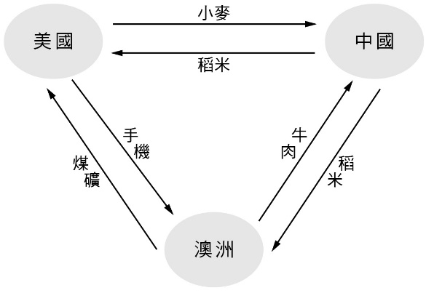
(A)甲乙丙 (B)甲丙丁 (C)甲乙丙丁 (D)丙丁
11. 附圖為中國、美國及澳洲等三國的產品進出口示意圖。以美國與澳洲為例，箭頭
方向代表澳洲出口煤礦至美國，美國出口手機至澳洲。請問下列敘述何者正確？
(A)美國生產小麥的機會成本小於中國生產稻米的機會成本
(B)美國生產手機的機會成本小於澳洲生產煤礦的機會成本
(C)中國生產稻米的機會成本小於澳洲生產稻米的機會成本
(D)中國生產稻米的機會成本小於澳洲生產煤礦的機會成本
12. 人類的經濟活動聚焦在生產與交易的過程，市場的運作模式會引導買賣雙方做出對自己最有利的選擇。下列關於經濟活動
的敘述，何者正確？ (A)決定交易成立與否的關鍵在於價格，是否為交易雙方所接受的 (B)當價格過高，願意提供產品
的生產者有限 (C)當價格過低，將欠缺願意購買的消費者 (D)價格高低僅對消費者有影響，生產者重視成本的降低
13. 十八世紀的經濟學家亞當斯密提出「一隻看不見的手」的概念，他認為政府應該儘量少干預（或少管理），在個人的理性
與自利下的分工合作，透過「一雙看不見的手」，自然促成整體經濟的附加價值。請問下列哪些項目是由「看不見的手」
決定？ (甲)桃園市政府舉辦跨年演唱會的經費 (乙)公務人員的薪資 (丙)國際穀物的價格 (丁)棒球賽的門票售價
(A)甲、乙 (B)丙、丁 (C)甲、丁 (D)乙、丙
14. 前幾年，美國豐田汽車因為汽車生產製造發生問題，油門踏板卡住，導致汽車加速暴衝，為此下令全面召回同批生產的汽
車。所幸在臺灣銷售的豐田汽車均由臺灣或日本廠製造，沒有發生問題的疑慮。請問：豐田汽車是日本當地的企業，為何
在臺灣跟美國也有設廠製造？ (A)這是經濟全球化之下所造成的全球分工，有助於降低生產時的成本 (B)日本豐田為了
避免被日本政府課稅，因此將生產移至他國 (C)可將汙染轉嫁他國承擔 (D)日本國土狹小，沒有足夠的空間可以設廠製
造，所以轉由他國生產
15. 胖虎在學校打傷同學，法官念其為初犯，審理後裁定採取保護處分。下列關於胖虎可能受到的處分內容，何者正確？
(A)交付少年保護官訓誡，並命其勞動服務 (B)由少年法院交付少年矯正學校進行安置輔導 (C)在特定期間內，法官加以
保護管束 (D)由少年保護官負責對胖虎進行假日生活輔導
16. 公民老師在課堂上提到，「犯錯不一定是犯罪，但是犯罪一定是犯錯」，請問這個說法是基於哪一種概念？
(A)未經法院判決，就不算是犯罪 (B)犯罪行為必須由法院裁決 (C)刑法沒有明文規定，就不算犯罪 (D)法官依據雙方
當事人證詞做出公正判決
17. 行政法並非一部獨立的法典，而是指所有關於國家行政機關行使職權與運作的法規總稱。換言之，一個人從出生到死亡的
各類生活型態，都包括在行政法規範內。請問下列哪一選項並非屬於行政法？ (A)法官依據法律宣布無期徒刑判決
(B)發放育兒津貼鼓勵生育 (C)禁止民眾在公共場所吸菸 (D)對低收入戶提供生活補助
18. 【甲】，在看到路邊機車時，以拉扯、踢踹等方式摩擦牆壁，導致機車全車漆面受損、左邊方向燈燈殼刮傷不堪使用，而
法院做出減輕其刑的判決。有關【甲】的部分，應填入下列何者最為適當？ (A)剛入學的國小生，對周遭事物充滿好奇
(B)飽受精神疾病困擾，無法辨識自己行為 (C)屆齡65歲退休金縮減，只好另謀他職 (D)自出生時，就發現喪失聽覺並
無法說話。
19. 新聞報導：「某案引發民眾怒火，將尚未定罪的嫌犯未審先判，甚至對其進行肉搜並動用私刑，最後才發現犯罪者另有其
人。」上述情況顯示下列哪一項原則的重要性？ (A)民眾應避免隨意浪費司法資源 (B)法院須接獲起訴後，才能進入審
判階段 (C)未經審判證明有罪確定前，應視為無罪 (D)警察勘查資料證據，必須依法辦理
20. 去（112）年桃園市各個調解委員會共受理12,845件調解案件，調解成立10,774件，調解成立率高達80%，優良績效
在全國名列前茅。法務局表示，調解制度為我國替代性解決糾紛機制中重要的一環，呼籲市民朋友善用調解程序，以便能
快速、經濟且有效率地解決紛爭，尋求妥適、圓滿的解決之道。請問下列關於調解的敘述，何者正確？ (A)調解委員會
設置於地方法院 (B)不論調解成立與否，皆可再選擇訴訟解決糾紛 (C)任何案件都可以經過調解取得雙方共識 (D)調解
成立時，調解委員會應作成調解書，送交法院核定
在10月18日，古巴全國電網突然崩潰，導致全島陷入停電狀態。主要問題是一個1989年蓋的發電廠故障，古巴其實有8座發電廠，但其他7座在故障發生時都沒有運作或是正在維修，進而發生全國大停電。
古巴在20世紀初期是糖業大國，也是美國人的觀光勝地。在世界第一次大戰後，歐洲的農地被壕溝切的亂七八糟，當時放眼望去沒人種糖，糖的價格飆漲，而古巴有生產糖，因此創造了古巴的黃金時代。1960年代，古巴發生革命，推翻親美政權，和美國的關係一去不復返，時任美國總統甘迺迪下令禁止與古巴一切雙邊貿易，開啟長期對古巴的經濟制裁至今，導致古巴根本無法進口零件和燃料，使得發電廠年久失修，設備老化嚴重，進而造成此次的全面停電。
一位計程車司機說，所有的司機都要會自己改裝、修理車子，他的車體、引擎、各種零件來自世界各地，因為美國的制裁，很多老車都修修改改用到現在，只是之前是車子壞掉，這次換成全國發電廠壞掉。【參考資料：改寫自敏迪選讀，全國大停電：古巴還好嗎？，2024/11/20】
21. 蔗糖、咖啡和煙草，並列古巴三種最具代表性的作物，過去在製糖產業最盛時期，古巴平均每年出口六、七百萬噸蔗糖，
居全球之冠。請問下列敘述何者正確？ (A)古巴選擇從事銷貨收入高的產業 (B)古巴選擇生產單價高的產業 (C)古巴選
擇生產產量高的產業 (D)古巴從事機會成本低的產業
22. 美國對古巴的經濟制裁主要限制了什麼？
(A)進口和出口的商品貿易 (B)古巴的農業發展 (C)古巴的觀光資源開發 (D)古巴的電子產業研發
23. 美國長期對古巴進行經濟制裁，對古巴的影響下列敘述何者錯誤？ (A)技術與資源交流減少 (B)出口產品銷售不出去，
貿易收入減少 (C)國內經濟迅速發展 (D)商品短缺，生活成本提高
24. 依據上文的計程車司機說法，車子零件來自世界各地，展現了哪一項概念的精神？
(A)非價格競爭 (B)國際分工 (C)消費者的喜好 (D)市場經濟
25. 古巴因美國經濟制裁導致發電廠難以修復，這表明國際貿易中零件和技術進口的重要性。請問以下哪一項可以解決類似問
題？ (A)完全自給自足，自己製造所有商品 (B)與其他國家合作，分工解決商品需求 (C)降低使用任何國外技術
(D)減少基礎設施建設投入
新北市郭小姐在網路購物店家購買衣服，刷卡後寄來有破洞瑕疪商品，而且原本宣稱「訂製品」，根本是淘寶網賣的大量生產廉價商品，材質及車工簡陋，甚至其中一件縫線處還破了一個大洞，她向業者反映，結果竟然是業者把破洞縫合再寄回，而且還有其它瑕疪，業者不願退款，消費者氣得向有關單位投訴，該單位要求業者到場進行說明仍無故缺席，因此依法開罰業者3萬元。【新聞來源：自由時報】
26. 根據上文敘述，郭小姐應該以下列哪一項法律爭取自身權益？
(A)消費者保護法 (B)公平交易法 (C)商標法 (D)社會秩序維護法
27. 承上題，請問受理郭小姐的投訴單位，應為下列何者？
(A)消費者文教基金會 (B)公平交易委員會 (C)消費者保護處 (D)調解委員會
28. 與郭小姐產生消費糾紛的店家，其市場的類型，下列哪一項完全正確？
(A)有形市場、勞動市場 (B)有形市場、商品市場 (C)無形市場、勞動市場 (D)無形市場、商品市場
29. 關於這起消費糾紛，下列敘述何者正確？ (A)衣服屬於個人衛生用品商品，不可退換貨 (B)郭小姐與店家可用調解方式
解決糾紛 (C)業者被開罰3萬元，屬罰金 (D)開罰的3萬元，後續會賠償給受害者
30. 郭小姐與這個店家建立民法上的買賣契約，但賣家並未完成契約上的內容，就必須承擔民事責任。請問店家該承擔的民事
責任與下列何者相同？ (A)在同學的飲用水中，加入有毒的植物汁液使其身體不舒服 (B)新北市永和一對李姓夫妻，不
滿樓下小吃店家炸臭豆腐太臭，造成家人身心受侵害，求償60萬元 (C)沒有按時申報所得稅，繳納稅金 (D)鄭姓屋主
找林姓師傅承包300萬元的裝潢，林男收款之後卻消失

台北市東湖市場日前發生3死2傷重大車禍，經警方調查，15歲曾姓少年無照駕駛灰色休旅車，疑失控衝撞騎樓小吃店，車主為曾姓少年的外公，將待其返國後釐清其相關車輛保管責任。曾姓少年到案後情緒低落，父親也到警局陪同，並向死者家屬致歉，警方隨後將曾姓少年移送法辦。【新聞來源：中央通訊社】
31. 這名曾姓少年無照駕駛導致車禍肇事致人死亡案件，將以「過失致死罪」認定，並依下列哪一項法律進行調查與
審理？ (A)兒童及少年福利與權益保障法 (B)少年事件處理法 (C)民法 (D)少年偏差行為預防及輔導辦法
32. 警方移送法辦之後，交由少年法庭調查，若因犯罪情節重大，參酌其品行、性格、經歷後，認為受刑事處分較為
適當者，將移送下列何者偵查、起訴？ (A)法官 (B)檢察官 (C)少年保護官 (D)書記官
33. 曾姓少年也將面臨後續的賠償責任，包括受害者身故理賠、醫藥費及業者損失等費用，請問下列敘述何者正確？
(A)曾姓少年的法定代理人需負連帶責任 (B)曾姓少年為無行為能力人，不需負賠償責任 (C)曾姓少年為限制責
任能力人，可減輕賠償責任 (D)必須待曾姓少年成年後，自負賠償責任
34. 關於曾姓少年的外公的法律責任，檢警說明，若經調查認定其允許少年無照駕駛，將依道路交通管理處罰條例第21條
第6項，處以6000元至2萬4000元 、吊扣汽車牌照一個月。請問外公需負擔哪一種法律責任，以及空格應
該為下列何者？
(A)刑事責任；罰鍰 (B)刑事責任；罰金 (C)行政責任；罰鍰 (D)行政責任；罰金

近年來，各大電信業者為吸引消費者，推出多樣優惠方案，如遠傳電信「買手機捐100元公益基金」、中華電信「指定手機最高折扣2000元」、台灣之星「攜碼再折$1,000」及台灣大哥大「iPhone 15最低0元起」。此外，為提高市占率，業者紛紛進行合併，如台灣大哥大與台灣之星、遠傳電信與亞太電信的合併案，將行動電信商數量從五家縮減至三家，引發市場競爭和價格上漲的疑慮。因合併案涉及「甲」規定，身為相關單位的「乙」邀請學者專家、主管機關、消保單位及競爭對手，廣泛蒐集各方意見，以利審理此案，進而以保障消費者權益及維持市場公平。請根據文章所述，回答下列問題：
35. 文中提及各大電信業者之競爭方式，何者配對正確?
(A)遠傳電信—價格競爭 (B)中華電信—非價格競爭 (C)台灣之星—非價格競爭 (D)台灣大哥大—價格競爭
36. 根據上文所述，我國電信的市場競爭方式與程度，下列敘述何者正確?
(A)因加入門檻較高，導致競爭激烈 (B)善於利用各種行銷策略，價格競爭與非價格競爭兼具
(C)廠商數量眾多，因此廠商較有決定價格的能力 (D)消費者缺乏選擇，造成廠商間的競爭激烈
37. 有關各大電信業者之合併相關事宜，以下敘述何者正確?
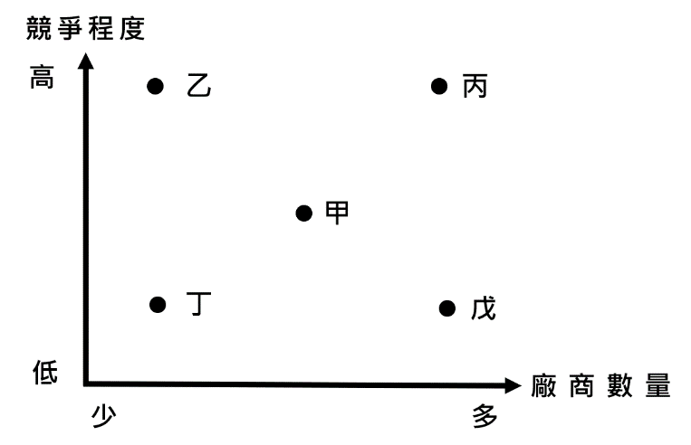
(A)文中的甲應為《消費者保護法》
(B)文中的乙應為公平交易保護處
(C)合併後市場競爭程度降低，但消費者會有更多選擇，價格可能下降
(D)合併後市場之廠商數量降低，導致廠商較有決定價格之能力
38. 附圖為表示市場競爭程度及廠商數量之圖表。假定原本的市場狀況位於甲，
合併案通過後，將會導致電信市場如何變動?
(A)移動到乙 (B)移動到丙 (C)移動到丁 (D)移動到戊

許多不肖業者為了提升食品色澤，選擇價格低廉但具致癌風險的蘇丹紅作為色素添加，這已成為常見的非法添加物之一。近期，政府發現含蘇丹紅的中國辣椒粉流入台灣，波及多種添加辣椒粉的食品，如蝦味先、豬肉乾、菜脯餅等，甚至八方雲集、海底撈、維力等知名業者，導致消費者恐慌。食藥署已下架及封存辣椒粉及相關產品，並強調所有輸入食品若檢出蘇丹紅將立即停止輸入查驗。
食安問題一直是國內民眾關心的焦點，儘管政府已依國際標準嚴控進口食品的安全，但並非所有民眾都能接收到這些訊息，經常引發社會輿論爭議。在全球經濟市場緊密連結的背景下，政府在推動國際貿易的同時，應更加審慎把關，消除民眾疑慮。
39. 依據文章敘述，開放進口商品，對我國消費者會產生哪些弊端?
(A)開放進口商品可以促進國際貿易，讓消費者享有更多價格低廉之商品
(B)進口商品能促進技術與資源交流，促使國內企業提高生產力與創新能力
(C)進口商品可能帶來食品安全問題，威脅消費者健康並引發社會恐慌
(D)開放進口可能導致國內產業面臨競爭壓力，進而面臨倒閉問題
40. 依據文末觀點，政府應有什麼措施，才能消除民眾疑慮?
(A)政府應保護國內食品產業，確保公平競爭
(B)政府應協助食品廠商轉型，邁向精緻化路線
(C)政府應建立更完善的法規，審核食品安全
(D)政府應擴展出口，讓本地食品廠商增加獲利

【試題結束，請多檢查畫卡是否正確無誤！】

